Farbknaller und Insektenfutter zum Sommerausklang – jetzt Herbststauden pflanzen
(GMH/BVE) Der Herbst wird bunt: Jetzt kommt der große Auftritt von prächtigen Blüten- und Blattstauden und filigranen Gräsern. Sie sind eine wundervolle Bereicherung für Garten, Balkon und Terrasse – denn sie sorgen für Farbknaller, interessante Strukturen und wertvolle Insektennahrung. Eine große Auswahl der Helden des Herbstes gibt es jetzt im gärtnerischen Fachhandel.
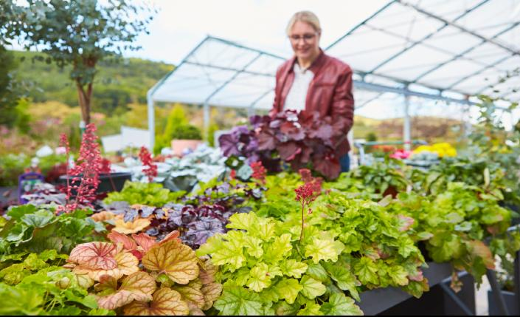
Bildnachweis: GMH/BVE

Bildunterschrift: Helden des Herbstes: Der Fachhandel hält jetzt ein großes Sortiment an farbenfrohen Stauden wie diese Purpurglöckchen (Heuchera) mit intensiv gefärbten Blättern bereit.

Bilddaten in höherer Auflösung unter:
https://www.gruenes-medienhaus.de/download/2020/07/GMH_2020_31_03.jpg

Kräftige Farben und ausdrucksstarke Formen
Es ist ein verlockender Gedanke, die letzten schönen Tage draußen zwischen üppigen Pflanzen zu genießen. Weil vielen Sommerblumen langsam die Luft ausgeht, ist es Zeit für eine Herbstbepflanzung. Bei Farben und Formen darf ruhig aus dem Vollen geschöpft werden. Schneeheide (botanischer Name Erica) in Weiß, Rot oder Rosa zählen zu den Klassikern und produzieren zudem noch Nektar. Ebenso wie blühfreudige Astern und üppige Fetthennen (Sedum) macht ihr kühle Witterung nichts aus. Die Blüten halten sich bis spät im Jahr und bieten Insekten in einer nahrungsarmen Zeit wertvolles Futter.

Kombinieren mit Blattschmuck und Gräsern
Mit bunten Blüten und schön gezeichneten Blättern punktet das wintergrüne Herbst-Alpenveilchen (Cyclamen hederifolium). Schön kombinieren lassen sich die Herbstblüher mit Purpurglöckchen (Heuchera). Die intensiv gefärbten Blätter schaffen einen spannenden Kontrast. Als filigraner Partner empfehlen sich Gräser. Die schmalen Halme von Lampenputzergras (Pennisetum) und Seggen (Carex) wiegen sich wunderschön im Herbstwind. Dank der auffälligen Farbe und des kompakten Wuchses eignet sich auch Blauschwingel (Festuca) als dekorativer Partner. Für herabhängende Blätter bieten sich neben Efeu (Hedera) auch kleinblättriger Drahtstrauch (Mühlenbeckia) an. Als Hingucker mit bizarrem Wuchs kommt die beliebte Stacheldrahtpflanze (Calocephalus) daher. Der kleine Strauch stammt aus Australien und ist nicht winterhart, bleibt aber bis zum Frühjahr sehr ansehnlich.

Blumenzwiebeln gleich mitpflanzen
Lange Freude bereiten mehrjährige Kleinsträucher wie Teppichbeere (Gaultheria) oder die hängende Teppichmispel (Cotoneaster), deren hübsche Beeren bis ins Frühjahr erhalten bleiben. Sie bieten das ideale Umfeld für zeitig austreibende Frühblüher wie Krokusse und Schneeglöckchen. Sie sind jetzt als Blumenzwiebeln im gut sortierten Fachhandel erhältlich. Sie werden gleich mit der Herbstbepflanzung in den Balkonkasten oder Blumenkübel gesteckt. So können sie sich in Ruhe entwickeln und den Vorfrühling mit ihren Blüten verschönern. Wer einen Fachbetrieb in seiner Nähe sucht, findet diese ganz einfach im Internet über die Seiten www.ihre-gaertnerei.de und www.gartenbaumschulen.com.
-----------------------------------------------
[Kastenelement]
Im Kasten oder Kübel überwintern
Kältetolerante oder winterharte Pflanzen im Balkonkasten oder Pflanzkübel benötigen nicht viel Pflege, um bis zum Frühjahr schön zu bleiben. Kommt der Frost, empfiehlt es sich, die Topfballen zu schützen. Dafür können Kübel mit Luftpolsterfolie oder Kokosmatten umwickelt werden. Wintergrüne Pflanzen benötigen hingegen keine Abdeckung. Wichtig ist auch, dass die Pflanzen nicht austrocknen. Gegossen werden muss auch an kühlen Tagen, insbesondere wenn die Sonne scheint. Ein Loch im Boden des Pflanzgefäßes sorgt dafür, dass überschüssiges Wasser abfließen kann. Und auch eine Drainageschicht am Boden tut den Wurzeln gut. Um den Pflanzen einen guten Start im Frühjahr zu geben, sollte die ausgelaugte Erde der Sommerpflanzen ausgetauscht werden.

